南アルプス市立豊小学校 学校だより
梨の花
令和４年度 第１１号 １１月３０日発行
◆学校教育目標 『 たくましく 心豊かな 子どもの育成 』
◆具体目標 「かしこく」 自ら考え，学び続ける子ども
「なかよく」 相手を敬い，思いやる子ども
「たくましく」自分の体を守り，鍛える子ども
豊小学校ＨＰ(ホームページ)アドレス http://www.yutaka.m-alps.ed.jp/

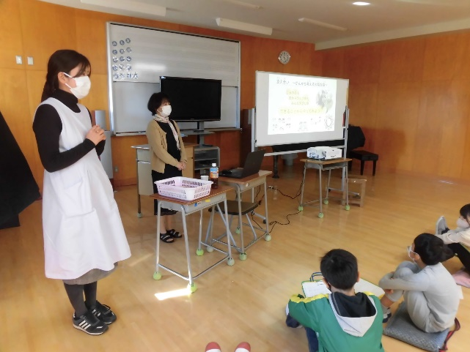
がん教育
＝外部講師を招いて＝
清水先生（写真中央）による講義

社会環境や生活環境の急激な変化が，心身の健康に大きな影響を及ぼし，ストレスによる心身の不調，アレルギー疾患，感染症などが，現代社会の新たな課題となっています。生涯のうち２人に１人がかかると言われている「がん」もまた，大きな課題の一つです。
このような状況を受け，学校教育の場においても，がん教育が実施されています。５，６年生の体育（保健）に位置付けられており，本校では，６年生が学習しています。本年度は，１１月８日（火）に清水美智子先生（サンスマイルえがお）を講師として招き，保健の授業（がん教育）を行いました。先生自らの経験を踏まえた講義で，６年生の子どもたちは，丁寧にメモをとりながら熱心に話を聴いていました。
がん教育の目標にもあるとおり，「健康や命を大切する」という視点が重要になります。今の子どもたちにとっては，健康な体を作っていくために，望ましい生活習慣を身に付けていくことが大事になります。また，家族も含め，健康診断を受ける必要性を学んでおくことも大切です。
がんに関する正しい理解が，命を守ることにつながり，がんを患っている人たちや，がんに不安を感じている人たちの大きな支えになると思いました。

【がん教育の目標】
①がんについて正しく理解することができるようにする。
②健康と命の大切さについて主体的に考えることができるようにする。
児童会活動「無言でピカピカ清掃作戦」

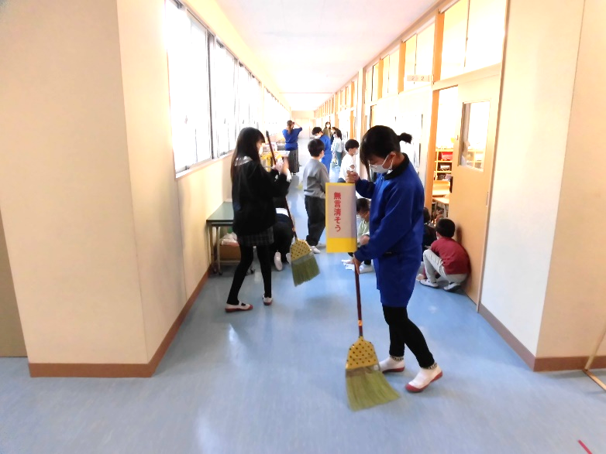
本校の児童会活動の柱は，次の３つです。（YuTaKaの頭文字）
６年生の「無言清掃サポーター」

- Y：優しさあふれる豊の子活動
- T：楽しく，元気な豊の子活動
- K：輝く伝統，豊の子活動
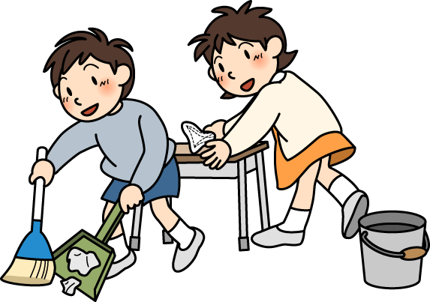
児童会本部が中心となって，それぞれの活動を進めています。２学期後半は，「輝く伝統，豊の子活動」の取組に重点をおき，「無言でピカピカ清掃作戦（無言清掃）」を展開しています。
「無言清掃」には，櫛形地区のすべての小中学校が取り組んでおり，本校も，「あいさつ運動」や「履物を揃える活動」などと同様，長年にわたって取り組んできています。
本年度の活動には，新たな取組も加わりました。それは，６年生が，「無言清掃サポーター」として，下級生の清掃活動を支援し，必要なアドバイスを行う取組です。
６年生は，掃除の手伝いだけでなく，下級生の手本となるように意欲的に清掃活動を行っています。この取組の良い点は，低学年の子どもたちに「無言清掃」のイメージを具体的に示すことができることです。
黙々と清掃活動に取り組む子どもたちは，清掃の仕方も上手ですし，作業への集中力も高いように感じます。「床と一緒に，心も磨く。」基本的な生活習慣の一つとして，まめに清掃をする習慣を身に付けたり，集中して取り組める力を高めたりしてほしいと願っています。
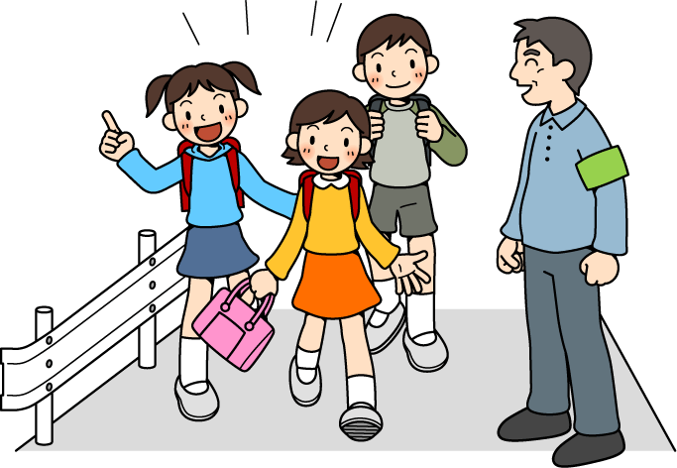
あいさつ運動
＝明るい声で＝
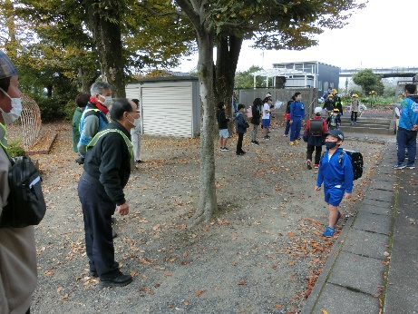
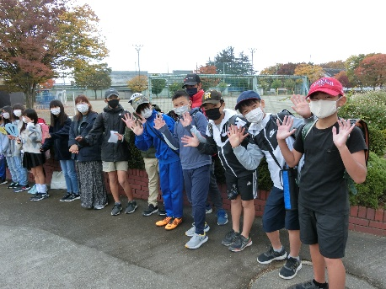
市内一斉
あいさつ運動

１１月２日（火）と４日（木）の２日間，「市内一斉あいさつ運動」が実施されました。
青少年育成南アルプス市民会議櫛形支部の役員の皆さんが，子どもたちの登校に合わせて校門付近に立ち，子どもたちに声をかけてくれました。児童会役員や６年生など，子どもたちも一緒になってあいさつ運動を行いました。
見ていて気持ちがよかったのは，明るい声でのあいさつでした。礼儀としてのあいさつも大事ですが，みんなが元気になるあいさつの素晴らしさを再認識しました。

